Dado o modelo de dados abaixo:

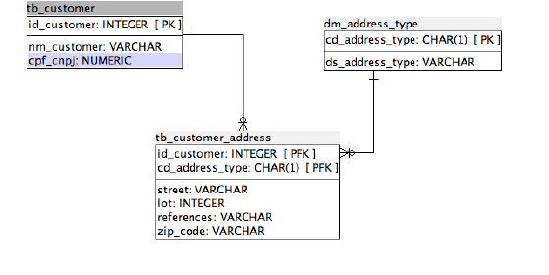

CREATE SEQUENCE PUBLIC.tb_customer_id_customer_seq OWNED BY PUBLIC.tb_customer.id_customer;;

SELECT * FROM dm_address_type;

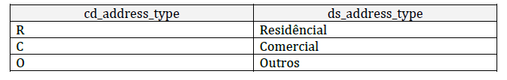

1 – Identifique as colunas que compõe a chave primária de cada tabela.

**tb_customer: id_customer**

**tb_customer_address: id_customer, cd_address_type**

**dm_address: cd_address_type**

2 – Utilizando o comando INSERT de SQL, crie os scripts para cadastrar o cliente abaixo:

Joãozinho Silva – 888.777.666-55

Endereço Residencial: Rua das Flores, 1. CEP: 01234-567

**INSERT INTO tb_customer(nm_customer, cpf_cnpj) VALUES ('Joãozinho Silva', 8887776665);**

**SELECT @id = id_customer FROM tb_customer ORDER BY id_customer DESC LIMIT 1;**

**INSERT INTO tb_customer_address(id_customer, street, lot, zip_code)**

**VALUES(@id, 'Rua das Flores', 1, '01234-567');**

3 – Quantos endereços diferentes podem ser cadastrado para um cliente?

**Apenas três**

4 – Dado um CPF, qual seria o passo a passo para excluir da nossa base de dados?

**DELIMITER $$**

**CREATE PROCEDURE deletar(IN cpf NUMERIC)**

**BEGIN**

**DECLARE id INT unsigned DEFAULT 1;**

**SELECT id = id_customer FROM tb_customer WHERE cpf_cnpj = cpf;**

**DELETE FROM tb_customer_address WHERE id_customer = id;**

**DELETE FROM tb_customer WHERE cpf_cnpj = cpf;**

**END**

**DELIMITER;**

**CALL deletar(88877766655);**